附件1：
“未来科学之星·99公益日”活动捐赠流程
1.个人捐赠：
第一步：扫描下方二维码；
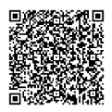
第二步：点击【捐一笔】；

第三步：可【自定义金额】完成捐赠，点击确定付款即可。

2.团队捐赠：
第一步：扫描下方二维码；
第二步：点击【我要组队】；

第三步：输入【队伍名称】；
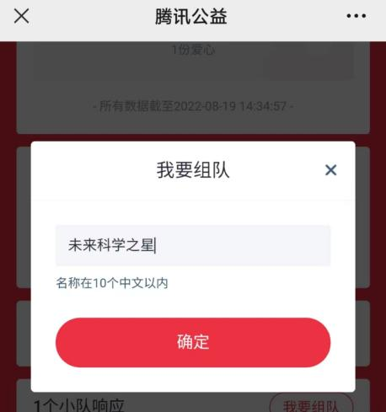

第四步：找到已创建好的队伍，点击【捐款支持】；

